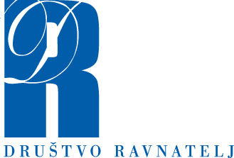

PROGRAM REGIONALNE KONFERENCE V LJUBLJANI od 26.10. 2017 do 28.10. 2017
Naslov: Vodenje za kakovost
LOKACIJA: Hotel Mons, Ljubljana

26.10.2017 - ČETRTEK
9.00 - 10.00 registracija udeležencev
10. 00 - 10.30 otvoritev konference s kulturnim programom
10.30 - 11.30 Otvoritveni nagovor
11.30 - 12. 00 odmor
12.00 - 13.30 predavanje g. Zacharya Walkerja
13.30 - 15.00 kosilo
15. 30 odhod v mesto
16.00 - 17.00 ogled Ljubljane
17.45 zbor pred Mestno hišo
18.00 sprejem pri županu g. Zoranu Jankoviću
21.30 prevoz v hotel

27.10.2017 PETEK
9.00 – 12. 30 obisk vrtec in šol

15.00 - 16.00 DELAVNICE
15.00 - 16.00 Janez Mekinc
15.00 - 16.00 Mihaela Zavašnik
15.00 - 16.00 Tilen Prah
15.00 -16.00 za vrtce
15.00 - 16.00 predstavitev Šole za ravnatelje g. Vladimir Korošec
16.00- 16.30 odmor
16.30 - 17.30 DELAVNICE - PONOVITEV
17.30 - 18.00 Speed day,
20.00 svečana večerja

28.10.2017 – SOBOTA
9.00 - 9.45 g. Jernej Pikalo, predavanje
9.45 - 10.30 g. Vinko Logaj predavanje
10.30 -11. 00 odmor
11.0 0 - 12.00 predavanje

  - do 13.30 Okrogla miza: Položaj ravnateljev.
13.30 Zaključek posveta
13.30 -14.30 Kosilo

